

**KOMPLEXNÁ ANALÝZA CIEĽOVEJ SKUPINY**

*Autori: Mgr. Danica Hullová, Mgr. Tina Gažovičová, PhD.*

Obsah

RESUME 2

1. METODIKA ZBERU DÁT A ZAMERANIE ANALÝZY 3

1.1 Obsahové vymedzenie analýzy 3

1.2 Metodika zberu dát 3

1.3 Predmetné územie 4

1.4 Cieľová skupina 7

2. ZÁKLADNÉ ZISTENIA 8

2.1 ŠTATISTICKÉ UKAZOVATELE 50+ 8

2.2 SOCIO – PSYCHOLOGICKÝ PRIESKUM 14

3. ZÁVERY 28

3.1 Identifikované bariéry a obmedzenia 28

PRÍLOHY 31

Príloha č.1 - Znenie dotazníka 31

# RESUME

Cieľová skupina na ktorú sa analýza zameriava sú ľudia, ktorí majú viac ako 50 rokov (50+). Téma, ktorej sa analýza týka je zamestnávanie 50+ na regionálnej úrovni.

Analýza cieľovej skupiny 50+ ponúka dva pohľady. Prvý pohľad cez základné štatistické údaje o cieľovej skupine 50+, demografických trendoch, štruktúre nezamestnaných a pod., druhý cez mapovanie názorov a skúseností samotnej cieľovej skupiny k téme zamestnávania 50+ v 3 MAS – MAS Hontiansko – Dobronivské partnerstvo, MAS Hontiansko – Novohradské partnerstvo a MAS Malohont. Dotazníkový prieskum tvorí podstatnú časť analýzy cieľovej skupiny 50+.

Dotazníkový prieskum medzi ľuďmi nad 50 rokov, vo vybraných okresoch Banskobystrického kraja, mapuje postoje k zamestnaniu ľudí nad 50 rokov. Dotazník vyplnilo vyše 220 respondentov, ktorí sa vyjadrovali k otázkam ohľadom ich práce, ich spokojnosti v nej, ich skúseností na pracovnom trhu ako aj skúseností s úradmi práce či rekvalifikačnými kurzami. Dotazníky boli anonymné a respondenti ich mohli vypĺňať v papierovej aj v online forme.

Takmer polovica respondentov sa stotožňuje s výrokom „Pre človeka ako som ja je v dnešnej dobe ťažké nájsť si dobrú prácu. Možnosti takmer nie sú.“ Nie je prekvapivé, že sa ukazuje jasná nepriama úmera medzi výškou dosiahnutého vzdelania a hodnotením doby. Čím vyššie vzdelanie, tým ľahšie hodnotí možnosť nájsť si prácu.

Ukazuje sa, že najaktívnejšou skupinou sú živnostníci. Sú najsebavedomejší a najspokojnejší so svojou prácou. Z pracujúcich ľudí sú najmenej spokojní ľudia s čiastkovým úväzkom. Valná väčšina ľudí preferuje pevný pracovný pomer na dobu neurčitú, aj keď najviac sa to týka mladších ľudí v rámci sledovanej populácie.

Medzi hlavné výhody ľudí nad 50 rokov v zamestnaní vnímajú skúsenosti, zodpovednosť a odrastené deti. Medzi nevýhodami uvádzali najmä zdravotné problémy, ťažšie prispôsobovanie sa novým veciam, nižšia počítačová gramotnosť a nižšia znalosť cudzích jazykov. Práve počítačové zručnosti a cudzie jazyky respondenti najčastejšie spontánne uvádzali ako oblasť, v ktorej cítia potrebu vlastného rozvoja.

Analýza cieľovej skupiny sa realizovala v rámci projektu Zamestnávanie 50+ na regionálnej úrovni. Projekt je financovaný z Operačného programu Efektívna verejná správa. Projekt Zamestnávanie 50+ na regionálnej úrovni realizuje Centrum vzdelávania neziskových organizácií (CVNO), so sídlom v Banskej Bystrici. Partnerom projektu je Občianske združenie Vidiecky parlament na Slovensku (VIPA SK). Neformálnymi partnermi projektu sú MAS Hontiansko – Dobronivské partnerstvo, MAS Hontiansko - Novohradské partnerstvo a MAS Malohont.

# METODIKA ZBERU DÁT A ZAMERANIE ANALÝZY

## Obsahové vymedzenie analýzy

Analýza cieľovej skupiny 50+ ponúka základné štatistické a demografické východiská a porovnania cieľovej skupiny 50+ v kontexte Slovenska, Banskobystrického samosprávneho kraja a územia 3 miestnych akčných skupín na území BBSK (MAS Malohont, MAS Hontiansko – Dobronivské partnerstvo, MAS Hontiansko – Novohradské partnerstvo).

Súčasne mapuje názory a skúsenosti samotnej cieľovej skupiny k téme zamestnávania. Prostredníctvom dotazníka mala cieľová skupina 50+ možnosť vyjadriť sa k téme zamestnania, ako vníma tému vlastného zamestnania, či plánuje zmenu v zamestnaní, aké dôvody a prekážky sa spájajú s ich prípadnou stratou zamestnania, či majú obavy o stratu ekonomických istôt, či chcú vziať osud do vlastných rúk a pod. Niektoré výsledky dotazníkového prieskumu, boli pred ich vyhodnotením, verifikované prostredníctvom riadených rozhovorov s cieľovou skupinou.

Dôležitou súčasťou komplexnejšieho pohľadu na cieľovú skupinu v téma zamestnania sú i personálne audity cieľovej skupiny, ktoré sú spracované v samostatnej analýze projektu „Komplexná štúdia – personálny audit 50+“.

## Metodika zberu dát

Pri tvorbe analýzy sme využili dostupné štatistické údaje Štatistického úradu, ÚPSVaR SR a BBSK. Súčasne sme pripravili a realizovali socio - psychologický prieskumom cieľovej skupiny 50+ (dotazník).

Zber dát v rámci dotazníkového prieskumu prebiehal dvoma spôsobmi: papierovými dotazníkmi, ktoré spolupracovníci projektu rozdávali na svojich podujatiach a online dostupnými dotazníkmi. Prieskum mal 3 časti:

* + otázky o skúsenostiach a postojoch k práci cieľovej skupiny - 15 otázok
  + otázky k celoživotnému vzdelávaniu – 8 otázok
  + základné sociologické otázky – 5 otázok

Riadené rozhovory s cieľovou skupinou verifikovali niektorý výsledky dotazníkového prieskumu. Riadené rozhovory sa týkali odpovedí k 4 otázkam dotazníka:

Časť A - skúsenosti a postoje k práci, otázka č. 2 Vyberte z nasledujúcich tvrdení to, ktoré najviac vystihuje Váš osobný postoj: „Pre človeka ako som ja je v dnešnej dobe...“, otázka č.3 Ako ste v súčasnosti spokojný/á so svojou pracovnou situáciou?,

Časť B vzdelávanie – otázka č. 1 Ako sú podľa Vás dostupné informácie ohľadom vzdelávacích podujatí  pre dospelých (kurzy, tréningy, workshopy, školenia) vo Vašom regióne?, otázka č. 3 Ako hodnotíte prínos navštevovania kurzov a školení pre Váš pracovný život?

## Predmetné územie

Projekt sa realizuje na území Banskobystrické samosprávneho kraja. Na tomto území sa sledovali a analyzovali základné strategické regionálne dokumenty a štatistické údaje o cieľovej skupine.

Prevažná časť analýz, ktorá bola metodicky postavená na priamom kontakte s cieľovou skupinou, sa realizovala na území 3 miestnych akčných skupín - MAS Malohont, MAS Hontiansko – Dobronivské partnerstvo, MAS Hontiansko – Novohradské partnerstvo, ktoré sa nachádzajú v Banskobystrickom samosprávnom kraji. Uvedené MAS sú neformálnymi partnermi projektu. Počas analýz a prieskumov zabezpečovali na základe spoločných metodických východísk priamy kontakt s cieľovou skupinou –dotazníky, prieskumy, riadené rozhovory, regionálne workshopy.

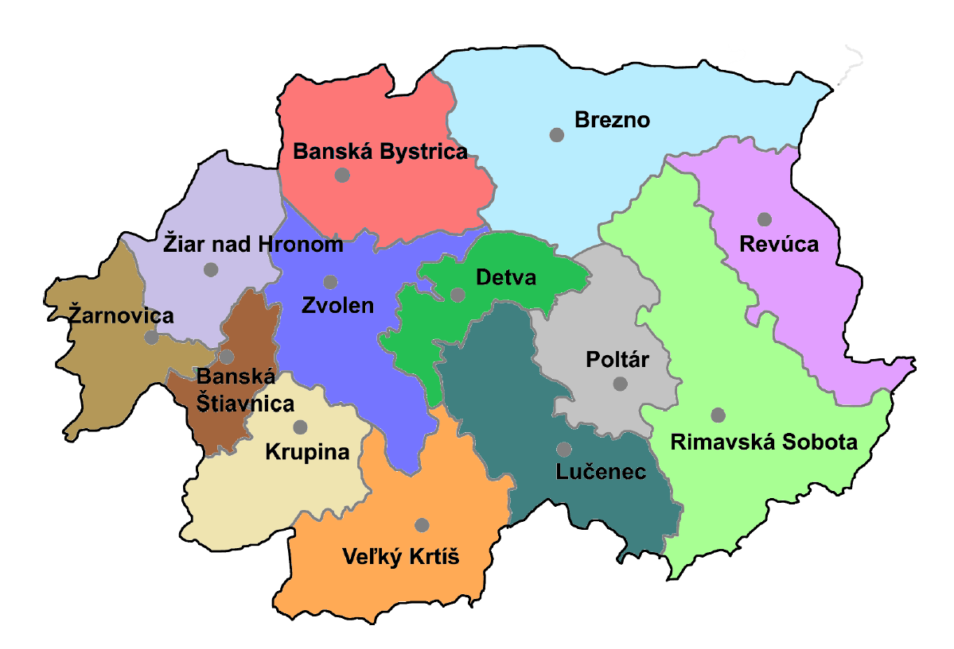

Mapka Banskobystrického samosprávneho kraja

Územie MAS Hontiansko – Dobronivské partnerstvo mesto Krupina a obce Babiná, Breziny, Bzovská Lehôtka, Dobrá Niva, Pliešovce, Podzámčok, Sása, Michalková, Ostrá Lúka, Dubové, Bacúrov, Turová, Tŕnie, Budča, Hronská Breznica.

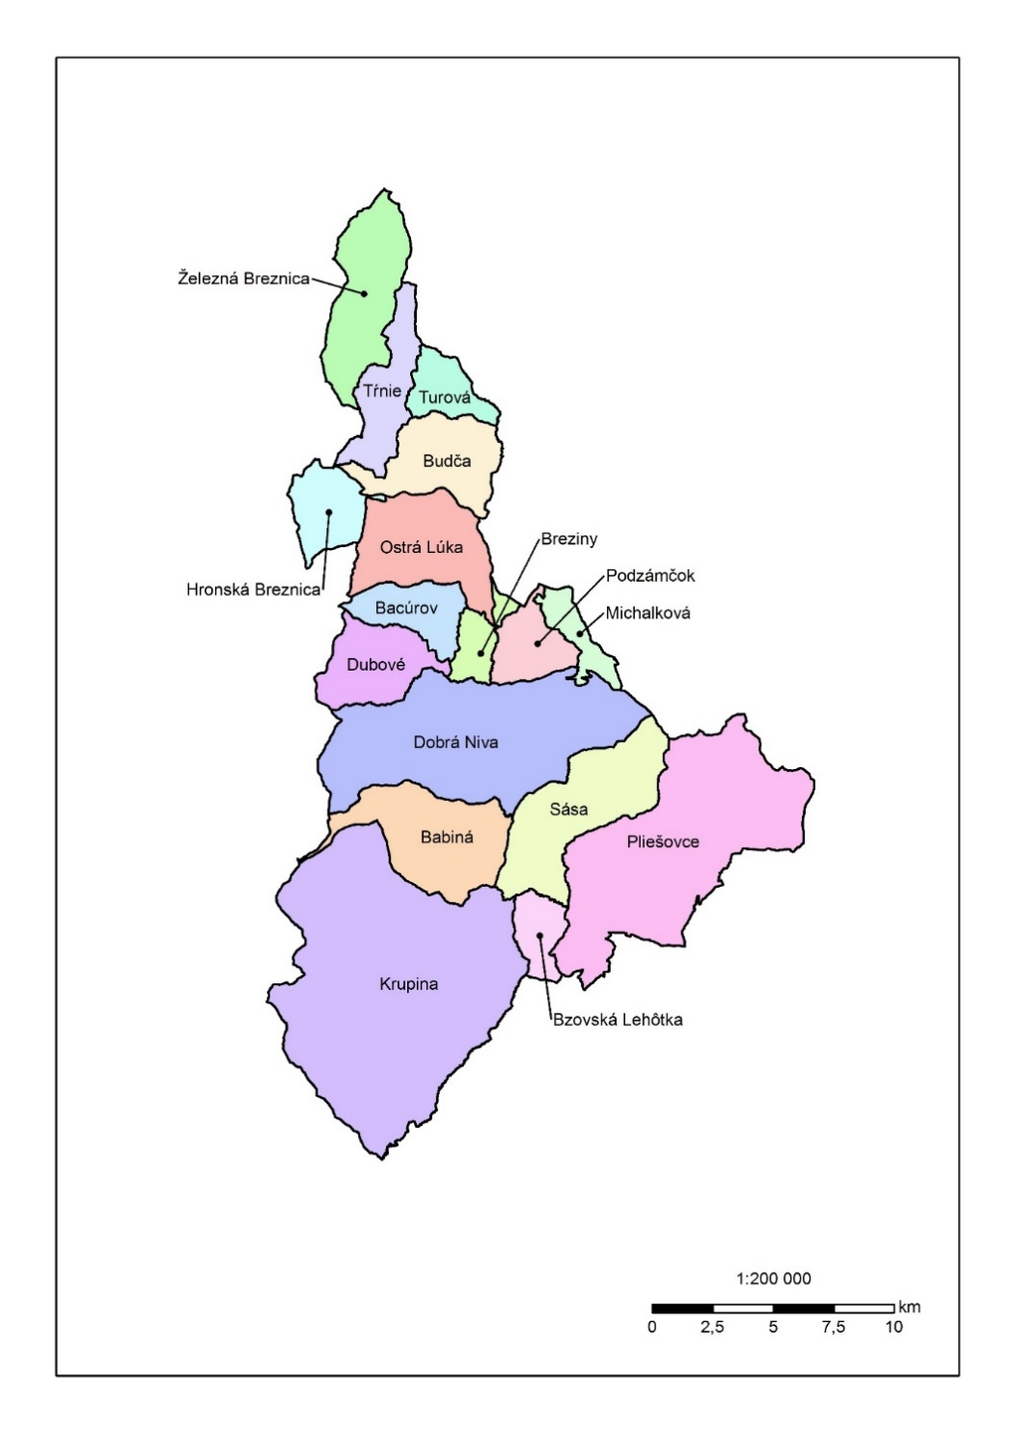

Mapka MAS Verejno-súkromné partnerstvo Hontiansko - Dobronivské

Územie MAS Hontiansko - Novohradské partnerstvo mesto Modrý Kameň a obce Bzovík, Cerovo, Čabradský Vrbovok , Čekovce , Dolné Mladonice, Dolný Badín, Drieňovo , Horné Mladonice, Horný Badín, Jalšovík, Kozí Vrbovok, Lackov, Litava, Selce, Senohrad, Trpín, Uňatín ,Zemiansky Vrbovok, Dačov Lom, Dolné Plachtince, Horné Plachtince, Príbelce, Stredné Plachtince, Sucháň.

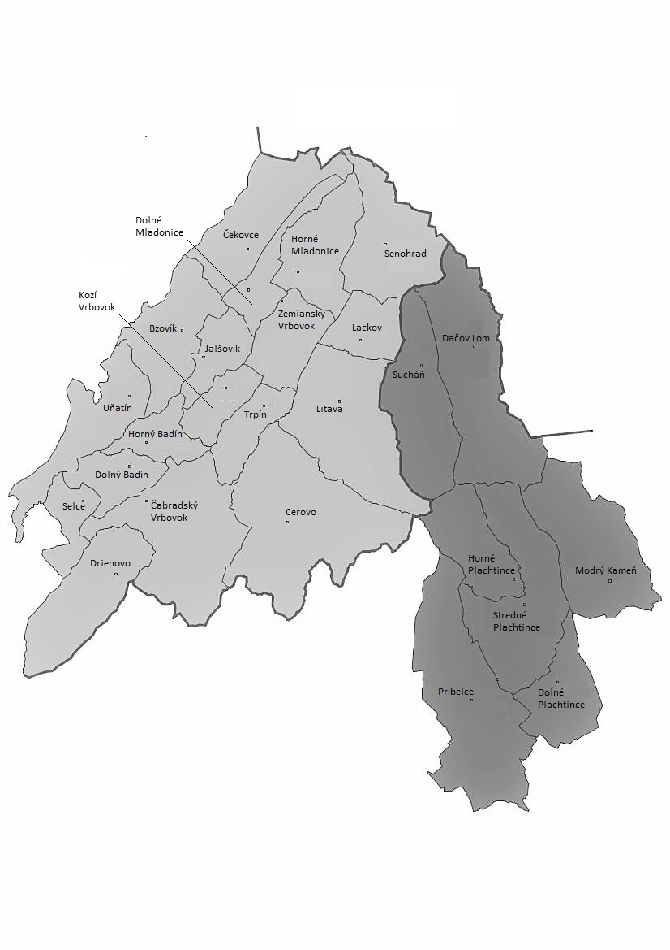

Mapka MAS VSP Hontiansko - Novohradské

**Mapka MAS Verejno-súkromné partnerstvo Hontiansko-Novohradské**

Územie MAS MALOHONT – obce Babinec, Budikovany, Čerenčany, Dražice, Drienčany, Ďubákovo, Horné Zahorany, Hnúšťa, Hostišovce, Hrachovo, Hrnčiarska Ves, Hrnčiarske Zalužany, Hrušovo, Chvalová, Klenovec, Kraskovo, Kociha, Kokava nad Rimavicou, Kružno, Kyjatice, Lehota nad Rimavicou, Lipovec, Lukovištia, Nižný Skálnik, Ožďany, Padarovce, Poproč, Potok, Rimavská Baňa, Rimavské Brezovo, Rimavské Zalužany, Rovné, Selce, Slizké, Sušany, Šoltýska, Španie Pole, Teplý Vrch, Utekáč, Veľké Teriakovce, Veľký Blh, Vyšný Skálnik.

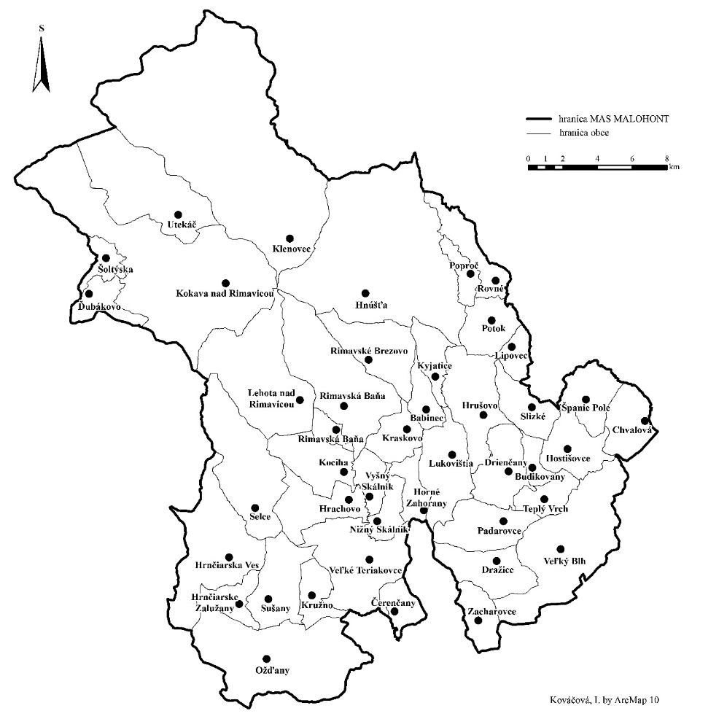

Mapka MAS MALOHONT

## Cieľová skupina

Projektový tím presnejšie definoval cieľovú skupinu projektu 50+ ako ľudí vo vekovom rozpätí od 50 do 65 rokov v Banskobystrickom kraji, cielene v mestách a obciach na území Partnerstiev Hontiansko - Dobronivskom, Hontiansko - Novohradskom a Malohontu.

Dotazníky boli určené ľuďom na území 3 miestnych akčných skupín - MAS Malohont, MAS Hontiansko – Dobronivské partnerstvo, MAS Hontiansko – Novohradské partnerstvo, ktoré ležia na území štyroch okresovh Banskobystrického kraja: v okresoch Krupina, Rimavská Sobota, Veľký Krtíš, Zvolen. Cieľová skupina prieskumu boli všetci ľudia nad 50 rokov v predmetnom území, nezávisle od ich pracovného zaradenia. Dotazník dokopy vyplnilo 223 respondentov. Vo vzorke sú respondenti rozčlenení podľa pohlavia, vzdelania, veku, okresu a súčasnej pracovnej situácie. Na základe týchto údajov vzorka zahŕňa všetky typy respondentov.

O predmetnom území sme získali základné dáta zo sčítania ľudu z roku 2011. Brali sme do úvahy vekovú skupinu 45-59 rokov, ktorá v roku 2018 mala 52-66 rokov, teda viac-menej kopírovala našu cieľovú skupinu od 50 rokov. V rámci dát zo sčítania ľudu v predmetných okresoch žilo 47,5 tisíc obyvateľov. Rozdelenie medzi nimi je 36,6% v okrese Rimavská Sobota, 32,2% v okrese Zvolen, 21,3% v okrese Veľký Krtíš a 10,0% v okrese Krupina.

Po zrátaní údajov za jednotlivé okresy v danej populácii podľa sčítania ľudu je rovnomerné rozdelenie medzi mužmi a ženami (49,2% mužov a 50,8% žien). Vzhľadom na najvyššie ukončené vzdelanie v skúmanej vekovej kategórii podľa sčítania ľudu z roku 2001 bolo 15,5% ľudí so základným vzdelaním, 36% so stredoškolským vzdelaním bez maturity, 32,5% so stredoškolským vzdelaním s maturitou a 15,9% s vysokoškolským vzdelaním.

# ZÁKLADNÉ ZISTENIA

## ŠTATISTICKÉ UKAZOVATELE 50+

**Štruktúra obyvateľstva podľa veku**

Ku koncu roku 2014 bolo v BBSK v produktívnom veku 466,4 tisíc osôb, podiel tejto vekovej skupiny klesol oproti roku 2007 o 5 866 osôb a dosiahol podiel 71,1 % na celkovom počte obyvateľov kraja. Vo vekovej skupine obyvateľov do 14 rokov bol zaznamenaný pokles o 5,2 %. K postupným zmenám dochádza i u obyvateľstva v poproduktívnom veku (65+).

Predpokladaný vývoj štruktúry obyvateľov kraja podľa veku do roku 2020 je modelovaný z ohľadom na doterajší trend - pokles v skupine do 14 rokov, ako aj v skupine od 15 do 64 rokov a nárast vo vekovej skupine 65 a viac rokov.

|  |  |  |  |  |  |  |
| --- | --- | --- | --- | --- | --- | --- |
| Vek | 2 015 | 2016 | 2017 | 2018 | 2019 | 2020 |
| Do 14 rokov | 95 535 | 95 263 | 94 992 | 94 722 | 94 453 | 94 184 |
| Od 15 do 64 rokov | 465 107 | 463 867 | 462 630 | 461 397 | 460 166 | 458 939 |
| Nad 65 rokov | 96 143 | 98 410 | 100 731 | 103 107 | 105 538 | 108 027 |
| Spolu | 656 785 | 657 540 | 658 353 | 659 226 | 660 157 | 661 150 |

*Zdroj: PHSR BBSK 2015 - 2023*

Z hľadiska % podielu jednotlivých základných skupín dochádza k posunom. V prípade skupiny obyvateľov v predproduktívnom veku klesol podiel na celkovom počte na 14,57 %. Hodnota podielu bola v roku 2014 pod priemerom Slovenskej republiky. K určitému poklesu došlo aj v prípade produktívneho veku. Podiel produktívneho veku k roku zhruba kopíruje vývoj podielu SR. Pri skupine poproduktívneho veku podiel vzrástol na 14,55 %. Tento podiel je nad hodnotou SR. Tento trend vyjadruje postupné starnutie obyvateľstva kraja.

Počet obyvateľov BBSK podľa okresov, s vyjadrením podielu obyvateľov 50+

|  |  |  |  |
| --- | --- | --- | --- |
| Okres | Počet obyvateľov | Počet obyvateľov 50+ | % obyvateľov 50+ |
| Banská Bystrica | 111242 | 24950 | 22,43% |
| Banská Štiavnica | 16595 | 3453 | 20,81% |
| Brezno | 64196 | 13109 | 20,42% |
| Detva | 32896 | 6755 | 20,53% |
| Krupina | 22927 | 4321 | 18,85% |
| Lučenec | 74861 | 13376 | 17,87% |
| Veľký Krtíš | 45562 | 9222 | 20,24% |
| Poltár | 22545 | 4662 | 20,68% |
| Revúca | 40400 | 7931 | 19,63% |
| Rimavská Sobota | 84886 | 16161 | 19,04% |
| Zvolen | 69077 | 14533 | 21,04% |
| Žarnovica | 27084 | 5609 | 20,71% |
| Žiar nad Hronom | 48289 | 10119 | 20,96% |
| SPOLU | **660560** | **134201** | **20,32%** |

*Zdroj: Štatistický úrad*

Celkový podiel obyvateľov starších ako 50+ v Banskobystrickom kraji predstavuje **20,32%.**

Okresy, do ktorých aspoň čiastočne zasahuje územie MAS (MAS Hontiansko - Dobronivské partnerstvo, MAS Hontiansko - Novohradské partnerstvo, MAS Malohont) sú Zvolen, Krupina, Rimavská Sobota, Veľký Krtíš, Poltár, Revúca. Podiel obyvateľov starších ako 50 rokov v predmetných okresoch je nasledovný:

|  |  |  |  |
| --- | --- | --- | --- |
| Okres | Počet obyvateľov | Počet obyvateľov 50+ | % |
| Krupina | 22927 | 4321 | 18,85% |
| Veľký Krtíš | 45562 | 9222 | 20,24% |
| Poltár | 22545 | 4662 | 20,68% |
| Revúca | 40400 | 7931 | 19,63% |
| Rimavská Sobota | 84886 | 16161 | 19,04% |
| Zvolen | 69077 | 14533 | 21,04% |

Podiel obyvateľov 50+ na území 3 MAS:

**Štatistiky nezamestnaných 50+**

Podiel nezamestnaných vo veku 50+ vo vzťah k celkovému počtu nezamestnaných. Porovnávané údaje sú k 31.12. v danom roku.

Štruktúra UoZ (stav ku koncu mesiaca) podľa veku v SR, so zreteľom na 50+, 12/2016

|  |  |  |  |  |  |  |
| --- | --- | --- | --- | --- | --- | --- |
| Územie | 50-54r. | 55-59r. | 60r. a viac | Všetci UoZ | UoZ nad 50r. | % UoZ nad 50r. |
| Bratislavský kraj | 1627 | 2145 | 695 | 16361 | 4467 | 27,30% |
| Trnavský kraj | 1710 | 2079 | 494 | 15413 | 4283 | 27,79% |
| Trenčiansky kraj | 2411 | 2960 | 723 | 20248 | 6094 | 30,10% |
| Nitriansky kraj | 3574 | 4343 | 1052 | 28590 | 8969 | 31,37% |
| Žilinský kraj | 3182 | 3764 | 908 | 27370 | 7854 | 28,70% |
| Banskobystrický kraj | 6107 | 6618 | 1303 | 48043 | 14028 | 29,20% |
| Prešovský kraj | 6884 | 6810 | 1362 | 64496 | 15056 | 23,34% |
| Košický kraj | 6409 | 6497 | 1320 | 55610 | 14226 | 25,58% |
| Slovensko | 31904 | 35216 | 7857 | 276131 | 74977 | 27,15% |

*Zdroj: ÚPSVaR SR*

Štruktúra UoZ (stav ku koncu mesiaca) podľa veku v SR, so zreteľom na 50+, 12/2017

|  |  |  |  |  |  |  |
| --- | --- | --- | --- | --- | --- | --- |
| Územie | 50-54r. | 55-59r. | 60r. a viac | Všetci UoZ | UoZ nad 50r. | % UoZ nad 50r. |
| Bratislavský kraj | 1061 | 1347 | 620 | 11732 | 3028 | 25,81% |
| Trnavský kraj | 1081 | 1273 | 495 | 9824 | 2849 | 29,00% |
| Trenčiansky kraj | 1533 | 1921 | 666 | 13199 | 4120 | 31,21% |
| Nitriansky kraj | 2295 | 2830 | 942 | 17949 | 6067 | 33,80% |
| Žilinský kraj | 2311 | 2718 | 884 | 19311 | 5913 | 30,62% |
| Banskobystrický kraj | 4499 | 5031 | 1408 | 34300 | 10938 | 31,89% |
| Prešovský kraj | 5220 | 5244 | 1335 | 46501 | 11799 | 25,37% |
| Košický kraj | 4981 | 5308 | 1374 | 42767 | 11663 | 27,27% |
| Slovensko | 22981 | 25672 | 7724 | 195583 | 56377 | 28,83% |

*Zdroj: ÚPSVaR SR*

Štruktúra UoZ (stav ku koncu mesiaca) podľa veku v SR, so zreteľom na 50+, 12/2018

|  |  |  |  |  |  |  |
| --- | --- | --- | --- | --- | --- | --- |
| Územie | 50-54r. | 55-59r. | 60r. a viac | Všetci UoZ | UoZ nad 50r. | % UoZ nad 50r. |
| Bratislavský kraj | 964 | 1151 | 661 | 10339 | 2776 | 26,85% |
| Trnavský kraj | 905 | 1045 | 535 | 8530 | 2485 | 29,13% |
| Trenčiansky kraj | 1275 | 1501 | 811 | 11127 | 3587 | 32,24% |
| Nitriansky kraj | 1778 | 2187 | 1108 | 14584 | 5073 | 34,78% |
| Žilinský kraj | 1912 | 2272 | 1046 | 16557 | 5230 | 31,59% |
| Banskobystrický kraj | 3840 | 4379 | 1709 | 29473 | 9928 | 33,69% |
| Prešovský kraj | 4427 | 4740 | 1625 | 41610 | 10792 | 25,94% |
| Košický kraj | 4282 | 4764 | 1769 | 37582 | 10815 | 28,78% |
| Slovensko | 19383 | 22039 | 9264 | 169802 | 50686 | 29,85% |

*Zdroj: ÚPSVaR SR*

Na základe štatistických ukazovateľov miery nezamestnaných podľa veku, je trend pre ročníky 50+ na Slovensku narastajúci - z 27,15% v roku 2016 na 29,85% v roku 2018. Vývoj na území Banskobystrického samosprávneho kraja má pomerne dynamický vývoj - z 29,20% v roku 2016 na 33,69% v roku 2018, čo je jedna z najvyšších hodnôt spomedzi všetkých krajov.

|  |  |  |  |
| --- | --- | --- | --- |
| Územie | 2016 | 2017 | 2018 |
| Bratislavský kraj | 27,30% | 25,81% | 26,85% |
| Trnavský kraj | 27,79% | 29,00% | 29,13% |
| Trenčiansky kraj | 30,10% | 31,21% | 32,24% |
| Nitriansky kraj | 31,37% | 33,80% | 34,78% |
| Žilinský kraj | 28,70% | 30,62% | 31,59% |
| Banskobystrický kraj | 29,20% | 31,89% | 33,69% |
| Prešovský kraj | 23,34% | 25,37% | 25,94% |
| Košický kraj | 25,58% | 27,27% | 28,78% |
| Slovensko | 27,15% | 28,83% | 29,85% |

*Zdroj: ÚPSVaR SR*

**Štruktúra nezamestnaných v podľa jednotlivých MAS**

Na základe podkladov ÚPSVaR SR sme sa v projekte zamerali na bližšiu analýzu štruktúry nezamestnaných priamo v obciach MAS (MAS Malohont, MAS Hontiansko – Dobronivské partnerstvo, MAS Hontiansko – Novohradské partnerstvo).

MAS Hontiansko – Dobronivské partnerstvo (17 obcí) - z celkového počtu 182 nezamestnaných 50+, je 89 mužov a 93 žien.

MAS Hontiansko – Novohradské partnerstvo (25 obcí) - z celkového počtu 58 nezamestnaných 50+, je 30 mužov a 28 žien.

MAS Malohont (43 obcí) - z celkového počtu 710 nezamestnaných 50+, je 359 mužov a 351 žien.

**Podiel mužov a žien** medzi nezamestnanými v MAS je pomerne vyvážený.

Analýza nezamestnaných z pohľadu **štruktúry dosiahnutého vzdelania**.

ZŠ – základná škola

U – učňovská škola

SŠ – stredná škola s maturitou

VŠ – vysoká škola

MAS Malohont - z celkového počtu 710 nezamestnaných 50+, má 146 ukončenú základnú školu, 281 učňovskú školu, 281 strednú školu s maturitou a 2 vysokú školu.

MAS Hontiansko – Dobronivské partnerstvo má 17 obcí - z celkového počtu 182 nezamestnaných 50+, má 40 ukončenú základnú školu, 79 učňovskú školu, 59 strednú školu s maturitou a 5 vysokú školu.

MAS Hontiansko – Novohradské partnerstvo - z celkového počtu 58 nezamestnaných 50+, má 65 ukončenú základnú školu, 45 učňovskú školu, 46 strednú školu s maturitou a 1 vysokú školu.

## SOCIO – PSYCHOLOGICKÝ PRIESKUM

**O RESPONDENTOCH**

Z 223 respondentov väčšinu tvoria ženy, až 62,8% (140 respondentiek, oproti 83 respondentom-mužom, jedna osoba nevyplnila). Tým sa vzorka vychýlila oproti skúmanej populácii, v ktorej je delenie takmer rovnomerné.

Graf č. 1: Respondenti podľa pohlavia



##### Valnú väčšinu vzorky tvoria päťdesiatnici. Takmer polovica (49,8%, 111 respondentov) sú vo veku 50 54 a 36,8% (82 respondentov) je vo veku 55-59 rokov. Respondenti vo veku nad 60 rokov tvoria približne desatinu vzorky.

Graf č.2: Respondenti podľa veku



Tretinu respondentov tvoria obyvatelia okresu Rimavská Sobota (36,3%, 81 respondentov), tretina je z okresu Krupina (33,28%, 74 respondentov), 22,4% vzorky (50 respondentov) je z okresu Zvolen a 8,1% (18 respondentov) z okresu Veľký Krtíš. Rimavská Sobota je aj v skutočnosti najväčší zo skúmaných okresov (32,2%). Vo vzorke je však nadmerne zastúpená Krupina a neprimerane nízko zastúpený Veľký Krtíš.

Graf č.3: Respondenti podľa okresov



V dotazníku sme sa pýtali aj „Koľko obyvateľov má vaša/e obec/mesto?“ Na základe znenia otázky ju respondenti pravdepodobne vztiahli na ich miesto bydliska, ktoré sa môže líšiť od miesta, kde pracujú.

Graf č.4: Respondenti podľa veľkosti obce/mesta



S ohľadom na vzdelanie respondentov, vyše polovica má najvyššie ukončené vzdelanie stredoškolské s maturitou (55,2%, 123 respondentov). 19,3% má stredoškolské vzdelanie bez maturity, 4,9% základné vzdelanie a 0,4% nemá žiadne vzdelanie. Oproti tomu 20,2% má ukončené vysokoškolské vzdelanie. Oproti realite skúmanej populácie sú v prieskume nadmerne zastúpení respondenti s maturitou a vysokoškolsky vzdelaní respondenti.

Graf č.5: Respondenti podľa vzdelania



Graf č.6: Skúmaná populácia podľa vzdelania (podľa Sčítania ľudu z roku 2011 – veková kohorta 45-59 rokov)



Z respondentov pracuje viac než polovica na plný úväzok (52,9%, 118 respondentov), pätina sú nezamestnaní (22,4%, 50 respondentov), necelá desatina sú zamestnaní na čiastkový úväzok (9,0%, 20 respondentov) a menej ako desatina sú živnostníci (7,2%, 16 respondentov). Dôchodcovia tvorili 5,8% vzorky (13 respondentov). Štyria živnostníci sa zaradili do viacerých skupín, pričom svoju živnosť kombinujú s čiastkovým alebo plným úväzkom.



Zaujímavé sú rozdiely v pracovnom zaradení medzi mužmi a ženami vo vzorke. Spomedzi žien vyššie percento uviedlo zamestnanie na plný úväzok 57,7% (79 respondentiek). Naproti tomu z mužov má plný úväzok o desať percentuálnych bodov menej: 47,0%, 39 respondentov. Vo vzorke mužov je väčšia rôznorodosť pracovného zaradenia.

Graf č.8: Podiel respondentov s plným pracovným úväzkom medzi mužmi a ženy.



**POSTOJE K PRÁCI**

Respondenti mali doplniť vetu „Pre človeka ako som ja je v dnešnej dobe….“ jedným zo štyroch predvolených výrokov. Takmer polovica respondentov (46,63%, 103 respondentov) sa stotožňuje s tretím výrokom na škále v znení „Pre človeka ako som ja je v dnešnej dobe ťažké nájsť si dobrú prácu. Možnosti takmer nie sú.“ Tretina (35,5%, 79 respondentov) si vybrala druhý výrok na škále „Pre človeka ako som ja je v dnešnej dobe stredne ťažké nájsť si dobrú prácu. Možností je málo.“

Graf č.9: Doplnenie vety „Pre človeka ako som ja je v dnešnej dobe …. nájsť si dobrú prácu“



Nie je prekvapivé, že sa ukazuje jasná nepriama úmera medzi výškou dosiahnutého vzdelania a hodnotením doby. Čím vyššie vzdelanie, tým ľahšie hodnotí možnosť nájsť si prácu.

Zároveň najpozitívnejšie svoju situáciu hodnotili ľudia, ktorí pracujú ako živnostníci. Z nich dvaja označili situáciu za ľahkú a vyše polovica (9 respondentov) ju označilo za stredne ťažkú. Naproti tomu najnegatívnejšie svoju situáciu hodnotili nezamestnaní a dôchodcovia.

Naopak sa neukázali žiadne signifikantné rozdiely medzi hodnotením mužov a žien.

Graf č. 10: Hodnotenie doby podľa vzdelania respondentov



Podobne sa ukázala jasná nepriama úmera medzi vekom a hodnotením doby: čim sú respondenti starší, tým ťažšie je podľa nich nájsť si prácu.

Graf č.11 : Hodnotenie doby podľa veku respondentov



Spokojnosť so svojou prácou

Väčšina je v práci skôr spokojná. Na škále štyroch výrokov približne tretina (30,0%) deklarovala v práci spokojnosť bez potreby zmeny, tretina je skôr spokojná (33,1%) a dokopy tretina je málo spokojná (25,9%) alebo zásadne nespokojná (10,9%). Z tých respondentov, ktorí si vybrali výrok „Som zásadne „Som zásadne nespokojný/á. Nutne potrebujem zmenu.“ je väčšina nezamestnaných. Podobne ako pri hodnotení doby, aj tu sa ukázala jasná súvislosť medzi spokojnosťou v práci a vzdelaním. Naopak, neukázali sa signifikantné rozdiely v spokojnosti medzi mužmi a ženami.

Graf č. 12: Odpoveď na otázku: „Ako ste v súčasnosti spokojný/á so svojou pracovnou situáciou?“



V spokojnosti sú badateľné rozdiely podľa pracovnej situácie. Najviac spokojní respondenti sú zamestnanci na plný úväzok. Vyjadrili prevažne spokojnosť (39,0%, 46 respondentov) alebo čiastočnú spokojnosť („skôr spokojný“, 41,5%, 49 respondentov). Podobné hodnoty uvádzali živnostníci. Naproti tomu medzi ľuďmi na čiastkovom úväzku väčšina vybrala možnosť „málo spokojný“ (50%, 10 respondentov). Aj iné dáta nasvedčujú tomu, že čiastkový úväzok je pre ľudí v cieľovej skupine nutnosť, nie slobodná voľba (viď Závery).

Z dôchodcov sú tri-štvrtiny spokojní (76,9%, 10 respondentov).

Preferencie v oblasti práce

Až 80,8% respondentov uviedlo, že im najviac vyhovuje stály pracovný pomer na dobu neurčitú.[1] O tento druh pracovného pomeru majú záujem najmä mladší v rámci sledovanej vekovej skupiny. Starší respondenti, okolo dôchodkového veku, častejšie uprednostňujú aj iné pracovné formy na dobu určitú (najmä prácu na dohodu).

Ukazuje sa tiež, že ženy častejšie preferujú stály pracovný pomer, než muži (a štatisticky aj ho aj častejšie majú). Zdá sa, že ženám viac vyhovuje stabilita v práci a muži sú na pracovnom trhu flexibilnejší.

Graf č. 13: Odpoveď na otázku: „Aký druh pracovného pomeru Vám v súčasnosti najviac vyhovuje?“



Dotazník obsahoval aj otázku „V prípade možnosti získať alebo zmeniť zamestnanie, čo by ste boli ochotní urobiť? Môžete vybrať aj viac odpovedí.“ Vzhľadom na to, že táto otázka bola povinná a respondenti si museli vybrať aspoň jednu z ponúkaných možností, odpovede nevypovedajú o skutočnej pripravenosti respondentov na sebe pracovať. Zaujímavý je však výber z ponúkaných možností, pričom časť respondentov si vybrala viac ako jednu z ponúkaných možností.

Tri-štvrtiny (171 respondentov) si vybralo rekvalifikačný kurz, ktorý bol z ponúkaných možností najmenej náročný. 93 respondentov, t.j. 41,7% zo všetkých, uviedlo ochotu dorobiť si vyššie vzdelanie. Najmenej si respondenti volili možnosti „presťahovať sa“ a „pracovať ďalej od bydliska a chodiť na „týždňovky““ (61, resp. 60 respondentov, t.j. okolo 27%).

Muži o niečo skôr uvádzali možnosti „presťahovať sa“ a chodiť na „týždňovky“, rozdiely však boli pomerné nízke a štatisticky nevýznamné (v oboch o tri percentuálne body).

Rozdiely sa ukázali podľa najvyššie dosiahnutého vzdelania. Ľudia s vysokoškolským vzdelaním sú skôr ochotní si dorobiť ďalšie vzdelanie.

Graf č. 14: Odpoveď na otázku: „V prípade možnosti získať alebo zmeniť zamestnanie, čo by ste boli ochotní urobiť? Môžete vybrať aj viac odpovedí.“ Otázka bola povinná.



**ZMENA PRÁCE**

Polovica respondentov za posledných desať rokov aspoň raz odišla z predchádzajúceho zamestnania (112 z 223). Pritom 38,2% (87 respondentov) uviedlo, že v poslednej dekáde zažili dobrovoľný a 27,8% (62 respondentov) zažili nedobrovoľný odchod z práce. Niektorí uviedli oboje.

Dobrovoľná zmena práce

Celkovo 84 respondentov za posledných desať rokov dobrovoľne odišli z práce (37,7% zo všetkých respondentov), pričom dve tretiny z nich (55 respondentov) si našlo inú prácu (24,7% zo všetkých) a tretina z nich zostalo bez práce (29 respondentov, 13,0% zo všetkých).

Je nutné upozorniť, že sme nezisťovali, koľkí zostali bez práce dobrovoľne.

Graf č.15: Odpoveď na otázku: „Boli ste za posledných desať rokov v situácii, v ktorej ste sa dobrovoľne rozhodli odísť z predchádzajúcej práce?“

Ukázalo sa, že čím vyššie vzdelanie respondent má, tým pravdepodobnejšie za posledných desať rokov dobrovoľne menil prácu.



Pre tých, ktorí z práce dobrovoľne odišli, boli najčastejšie finančné dôvody (25,0%, 23 respondentov). Zdravotné a rodinné dôvody, ako aj ďaleké dochádzanie, boli zastúpené podobne: všetky okolo 13-17%, 11-14 respondentov). Respondenti mohli vybrať aj viac dôvodov.

Graf č.16: Dôvody dobrovoľného odchodu z práce



Dôvody pre dobrovoľný odchod z práce (mohli uviesť aj viac dôvodov).

Muži a ženy vo vzorke rovnako často menili povolanie. Rozdiely medzi nimi sa ukázali v dôvodoch. Muži medzi dôvodmi častejšie uvádzali nedostatok finančného ohodnotenia a ďaleké dochádzanie (pri oboch o sedem percentuálnych bodov viac). Naproti nim ženy častejšie aj rodinné a zdravotné dôvody (pri oboch o deväť percentuálnych bodov viac). Ženy však častejšie uviedli nedobrovoľný odchod z práce (o sedem percentuálnych bodov) (viď nižšie)

Spomedzi súčasných dôchodcov nebol nikto, kto by za posledných desať rokov dobrovoľne menil prácu a našiel si novú. Z 13 dôchodcov si dvaja po dobrovoľnom odchode z predošlej práce novú už nenašli.

Nedobrovoľná zmena práce

Z celkového počtu respondentov si 27,8% (62 respondentov) zažila za posledných 10 rokov nedobrovoľný odchod z práce.

Častejšie o prácu nedobrovoľne prišli ženy, v našej vzorke sa to týkalo o osem percentuálnych bodov viac žien. Zároveň ľudia s vyšším vzdelaním menej často prišli nedobrovoľne o zamestnanie.

Graf č.17: Odpoveď na otázku: „Boli ste za posledných desať rokov v situácii, v ktorej ste nedobrovoľne stratili zamestnanie?“



Z ponúknutých možností boli najčastejšie „prepustenie z dôvodu znižovania počtu pracovníkov“ (35,9%, 28 respondentov) a zánik firmy/organizácie (23 respondentov, 29,5%). Iba jeden respondent si vybral možnosť „prepustenie z dôvodu nových kvalifikačných požiadaviek (napr. nové technológie, cudzí jazyk, ...)“ čo môže súvisieť s neochotou priznať si nenapĺňanie určitých kritérií. Najviac respondentov uviedlo pri dôvodoch prepustenia možnosť „iné“. Siedmi respondenti uviedli zdravotné dôvody, napríklad s komentárom: „Po PN som prišla o prac.pozíciu. Firma využila dieru v zákone.“

Niektorí uviedli viaceré možnosti.

Graf č.18: Dôvody pre nedobrovoľný odchod z práce (mohli uviesť aj viac dôvodov).



POSTOJE K PODNIKANIU

Desatina respondentov už podniká a približne tretina uviedla, že o podnikanie nemajú záujem. (Táto možnosť v dotazníku nebola, ale respondenti ju uvádzali slovne pod možnosťou „iné“. Ostatní by sa pre podnikanie rozhodli keby mali dosť peňazí na začiatok (67 respondentov) a keby bola jednoduchšia administratíva (58 respondentov).

Ľudia s nižším než stredoškolským vzdelaním vo vzorke nad podnikaním ani neuvažujú.

Ženy podnikajú menej často (6,7% žien oproti 16,0% mužov) a ako väčšiu bariéru považujú nedostatok peňazí. Spomedzi žien štvrtina uviedla, že by zvažovali podnikanie, keby mali dosť peňazí na začiatok. Z mužov nedostatok financií uviedlo len 16%, teda o desať percentuálnych bodov menej.

Ukazuje sa, že skôr mladší respondenti vo vzorke už podnikajú.

Graf č.19: Odpoveď na otázku: „Za ak/ých podmienok by ste sa rozhodli pre podnikanie? Môžete uviesť najviac dve.“



**SKÚSENOSTI S ÚRADMI PRÁCE, SOCIÁLNYCH VECÍ A RODINY**

Viac než tretina respondentov (39,5%, 84 respondentov) bola za posledných desať rokov registrovaná na úrade práce ako uchádzači o zamestnanie.

Ukazuje sa jednoznačná nepriama úmera medzi hľadaním zamestnania cez ÚPSVaR a výškou vzdelania.

Graf č.20: Odpoveď na otázku: „Boli ste za posledných desať rokov registrovaný/á na úrade práce ako uchádzač/ka o zamestnanie?“



Podľa súčasného pracovného zaradenia bolo na ÚPSVaR registrovaných 86% súčasných nezamestnaných, 39% dôchodcov, 55% ľudí na čiastkovom úväzku, 20% ľudí zamestnaných na plnom úväzku a len 19% živnostníkov.

Hodnotenie úradov práce bolo priemerné: 53,8% respondentov boli úplne alebo skôr spokojní a 46,2% skôr alebo úplne nespokojní (percentá sú z tých respondentov, ktorí úrady práce hodnotili).

Graf č.21: Odpoveď na otázku: „Ak áno, nakoľko ste boli spokojný/á s prístupom a navrhovanými riešeniami úradu práce?“ (Odpovede iba tých respondentov, ktorí za posledných desať rokov boli registrovaní na úrade práce ako uchádzači o zamestnanie, t.j. 84 respondentov)



Respondenti mali v dotazníku priestor uviesť aj dôvody svojej nespokojnosti. Sťažnosti smerovali najmä k nedostatočnej pomoci, žiadnych, málo alebo nevhodných ponukách či nedobrom prístupe. Tu odzneli aj nasledujúce vyjadrenia: „Je to iba evidenčný úrad.“ či „zbytočná byrokracia, málo ponúk práce zo strany úradu pre moju vekovú kategóriu.“

Vzhľadom na demografické údaje o respondentoch (pohlavie, vzdelanie, okres, vek) nie je možné určiť žiadnu charakteristiku, ktorá by korelovala s mierou ne/spokojnosti s ÚPSVaR.

**SKÚSENOSTI SO VZDELÁVANÍM**

Druhá časť dotazníka bola venovaná skúsenostiam respondentov s doplnkovým vzdelávaním.

Dostupnosť informácií ohľadom vzdelávacích podujatí v regióne je prevažne hodnotená za priemernú, respondenti majú rôzne skúsenosti. Tretina uviedla, že nikdy nič také nehľadala. Ostatní odpovedali v duchu Gaussovej krivky (18,8% „dobre dostupné“, 31,4% „priemerne dostupné, 15,7% „nedostatočne dostupné“).

Graf č.22: Odpoveď na otázku: „Ako sú podľa Vás dostupné informácie ohľadom vzdelávacích podujatí pre dospelých (kurzy, tréningy, workshopy, školenia) vo Vašom regióne?“



Najlepšie hodnotili dostupnosť respondenti z okresu Zvolen, podobné hodnotenie dali respondenti z Rimavskej Soboty a Krupiny a ako najmenej dostupné informácie hodnotili respondenti z okresu Veľký Krtíš.

Zaujímavá je nepriama úmera medzi hodnotením informovanosti a veľkosťou obce – respondenti z väčších miest častejšie hodnotili dostupnosť informácií za nedostatočnú. Nasvedčuje to tomu, že v menšej obci sa informácie o vzdelávaní ľahšie šíria, než v mestách.

Zároveň sa ukazuje, že informácie o vzdelávaní častejšie hodnotia ako nedostupné mladší respondenti v rámci vzorky. Pri takej malej vzorke to nie je možné jednoznačne určiť, dáta však nasvedčujú tomu, že o vzdelávania prejavujú väčší záujem.

Štvrtina respondentov (57) sa za posledných päť rokov zúčastnila vzdelávacieho školenia alebo tréningu. Otázky o školeniach vyplnili aj viacerí, ktorí uviedli odpoveď nie. Je možné, že reagovali na školenia, ktoré absolvovali ešte dávnejšie.

Graf č.23: Odpoveď na otázku: „Zúčastnili ste sa za posledných päť rokov vzdelávacieho kurzu, školenia alebo tréningu?“



Jednalo sa pritom o rôzne typy kurzov, napr. účtovníctvo, manažment projektov, počítačové zručnosti, atď.

Respondenti hodnotili navštívené kurzy v troch oblastiach: hodnotenie prínosu, zrozumiteľnosti a tempa.

Valná väčšina respondentov (z 94, ktorí odpovedali) pozitívne hodnotila prínos navštevovania kurzov a školení pre svoj pracovný život. Tretina kurzy označila za veľmi užitočné (34,0%, 32 respondentov a vyše polovica za čiastočne užitočné (52,1%, 49 respondentov). Len 11,7% ich hodnotili za málo užitočné (11 respondentov) a len dvaja respondenti ich označili za neužitočné (2,1%).

Pozitívne prínos kurzov hodnotili skôr mladší respondenti v rámci vzorky.

Graf č.24: Odpoveď na otázku: „Ako hodnotíte prínos navštevovania kurzov a školení pre Váš pracovný život?“



Zrozumiteľnosť kurzov hodnotilo 90 respondentov, a opäť boli hodnotenia skôr pozitívne: 41,1% ich označilo za veľmi zrozumiteľné, 52,2% za čiastočne zrozumiteľné a len 6,7% za prevažne nezrozumiteľné.

Zo šiestich respondentov, ktorí kurzy označili za nezrozumiteľné, bolo päť nezamestnaných a jedna dôchodkyňa. Zároveň štyria mali základné vzdelanie a dvaja stredné vzdelanie bez maturity.

Aj zrozumiteľnosť hodnotili pozitívne skôr mladší respondenti v rámci vzorky.

Graf č.25: Odpovede na otázku: „Nakoľko bol pre Vás vo všeobecnosti zrozumiteľný obsah kurzu/ov?“



Tempo navštevovaných kurzov hodnotila valná väčšina ako primerané (87,2%). Piati ho označili za pomalé a šiesti za rýchle. Ako „pomalé“ hodnotili kurz respondenti s vyšším vzdelaním (SŠ s maturitou alebo VŠ). Nečakané však je, že aj možnosť „rýchle tempo“ vyberali prevažne respondenti s vyšším vzdelaním.

Graf č.26: Odpovede na otázku: „Ako hodnotíte tempo, v akom bol/i kurz/y vo všeobecnosti vedené?“



Väčšina respondentov (67,7%, 151 respondentov) preferuje klasickú prezenčnú formu vzdelávacích kurzov. 14,8% (33 respondentov) uviedli preferenciu pre kombináciu klasickej a diaľkovej formy. Len 2,2% (5 respondentov) uprednostňujú diaľkovú formu a títo respondenti mali vyššie vzdelanie (SŠ s maturitou alebo VŠ). Pri kombinovanej forme platila nepriama úmera: čím vyššie vzdelanie, tým skôr respondenti preferovali túto možnosť. Respondenti so žiadnym či základným vzdelaním neprejavili žiaden záujem o kombinovanú či diaľkovú formu.

Graf č.27: Odpovede na otázku: „ Aká forma vzdelávacích kurzov Vám najviac vyhovuje?“



**HODNOTENIE VÝHOD A NEVÝHOD ĽUDÍ NAD 50 ROKOV NA TRHU PRÁCE A SUBJEKTÍVNA POTREBA VLASTNÉHO ROZVOJA**

Dotazník obsahoval otvorené otázky na to, aké podľa respondentov majú ľudia nad 50 rokov prednosti, a naopak nevýhody, v zamestnaní. Napriek tomu, že otázky boli otvorené a respondenti mohli napísať čokoľvek im napadlo, viaceré odpovede sa často opakovali.

Najčastejšie spomínaná prednosť boli *skúsenosti.* Spontánne ich uviedlo vyše 100 respondentov. Na druhom mieste sa umiestnili *zodpovednosť* (do tejto kategórie sú započítané aj podobné výrazy vrátane *spoľahlivosť* a *pracovná morálka*), ktoré uviedlo okolo 40 respondentov. Medzi opakované výrazy boli aj *odrastené deti* (a bez potreby OČR).

Medzi nevýhodami uvádzali najmä *zdravotné problémy –* tento aspekt spontánne uviedlo okolo 60 respondentov. Na druhom mieste sa objavilo *ťažšie prispôsobovanie sa novým veciam*, ktorú s rôznym pomenovaním uviedlo okolo 18 respondentov. Pomerne často sa tiež objavovali *nižšia počítačová gramotnosť* (13 respondentov) a *nižšia znalosť cudzích jazykov* (11 respondentov).

V závere dotazníka odznela otvorená otázka „V akej oblasti cítite potrebu vlastného rozvoja?“ Jednoznačne najčastejšie respondenti uvádzali *počítačové zručnosti* (uviedlo okolo 34 respondentov) a *cudzie jazyky* (uviedlo okolo 30 respondentov). Týmto sa ukázalo, že respondenti cítia potrebu sa rozvíjať v tých oblastiach, ktoré ich vekovej kohorty podľa ich vlastných názorov najviac chýbajú. Ďalej sa opakovali rôzne typy *soft skills (asertivita, time-managment, prezentačné zručnosti,…), účtovníctvo* (vrátane *finančníctva*), *právo a zákony, a podnikanie.*Analýza prináša zistenia z dotazníkového prieskumu medzi ľuďmi nad 50 rokov vo vybraných okresoch Banskobystrického kraja. Dotazník vyplnilo dokopy 223 respondentov. Na základe dotazníkového zberu dát môžeme konštatovať rozdiely medzi jednotlivými skupinami obyvateľstv

**RIADENÉ ROZHOVORY S CIEĽOVOU SKUPINOU K VERIFIKOVANIU VÝSLEDKOV DOTAZNÍKOVÉHO PRIESKUMU**

Riadené rozhovory s cieľovou skupinou verifikovali niektorý výsledky dotazníkového prieskumu. Riadené rozhovory sa týkali odpovedí k 4 otázkam dotazníka:

Časť A - skúsenosti a postoje k práci,

Otázka č. 2 Vyberte z nasledujúcich tvrdení to, ktoré najviac vystihuje Váš osobný postoj: „Pre človeka ako som ja je v dnešnej dobe...“,

Podľa dotazníkového prieskumu sa takmer polovica respondentov stotožňovala s výrokom: „Pre človeka ako som ja je v dnešnej dobe ťažké nájsť si dobrú prácu (46,3%). Možnosti takmer nie sú.“

Otázky do riadeného rozhovoru:

* Je to podľa vás naozaj problém veku?
* Máte takú skúsenosť aj vy vo vašom regióne?
* Našli by si podľa vás prácu ľahšie mladší?

Odpovede riadených rozhovorov - zovšeobecňovať tvrdenie, že problém nájsť si dobrú prácu súvisí s vekom môže, byť diskriminujúce, pretože niektorí ľudia 50+ sú v dobrej kondícii, čo súvisí s ich životným štýlom a aktívnym prístupom k životu ako takému. Vo výrobných podnikoch existuje možnosť prispôsobenia tempa výrobnej linky pracovným schopnostiam zamestnancov 50+, ale je potrebné zamyslieť sa nad kompenzáciami pre takýchto zamestnávateľov. Uchádzači sa stretli priamo s vekovou diskrimináciou a teda im ani nebola umožnená práca (odznel konkrétny príklad firmy s upratovacími službami). Posudzovanie uchádzačov o zamestnanie z pohľadu veku je individuálne.

Otázka č.3 Ako ste v súčasnosti spokojný/á so svojou pracovnou situáciou?,

Podľa dotazníkového prieskumu väčšina respondentov je v práci skôr spokojná. Na škále štyroch výrokov približne tretina deklarovala v práci spokojnosť bez potreby zmeny (30,0%), tretina je skôr spokojná (33,1) a dokopy cca tretina málo spokojná alebo zásadne nespokojná (36,9%). Výrok „Som málo spokojný/á. Privítal/a by som zmenu.“ vybral vyšší podiel žien než mužov.

Otázky do riadeného rozhovoru:

* Aké sú hlavné kritéria pre spokojnosť a nespokojnosť?
* Zdá sa, že sú častejšie nespokojné ženy. Čím to je?

Odpovede z riadených rozhovorov – Spokojnosť súvisí s istotami. Preferujú pracovný pomer na plný úväzok, čo súvisí pravdepodobne s istotou, že majú prácu.

Časť B vzdelávanie

Otázka č. 1 Ako sú podľa Vás dostupné informácie ohľadom vzdelávacích podujatí  pre dospelých (kurzy, tréningy, workshopy, školenia) vo Vašom regióne?,

Podľa dotazníkového prieskumu Približne 16% respondentov uviedlo, že informácie o vzdelávaní (o kurzoch a školeniach) sú nedostatočne dostupné. Uviedli to aj takí, ktorí sa za posledných 5 rokov zúčastnili vzdelávacieho kurzu.

Otázky do riadeného rozhovoru:

* Čo im/vám robilo ťažkosti pri hľadaní informácii o kurzoch a školeniach?
* Čo by zlepšilo dostupnosť týchto informácií?

Odpovede z riadených rozhovorov – Je horšia dostupnosť lokálnych vzdelávacích kurzov na weboch. Ľudia nad 50 rokov sa ťažšie orientujú na weboch, ak informácie o vzdelávaní nie sú aj inak zverejnené, sú pre nich nedostupné. Uvítali by info v lokálnych médiách.

Otázka č. 3 Ako hodnotíte prínos navštevovania kurzov a školení pre Váš pracovný život?

Podľa dotazníkového prieskumu väčšina respondentov pozitívne hodnotí prínos navštevovania kurzov a školení pre svoj pracovný život. Väčšina respondentov uviedla že bola so školeniami spokojná (86,2%). Len malá časť ich hodnotila za málo užitočné alebo neužitočné (13,7%).

Otázky do riadeného rozhovoru:

* V čom konkrétne vás kurzy obohatili?

Odpovede z riadených rozhovorov – Hlavne oceňovali praktický prínos pre prácu. Vzdelávania sa zúčastňujú v prípade zmien legislatívy a predpisov. Vzdelávanie pre voľný čas ich veľmi nezaujíma.

# ZÁVERY

## Identifikované bariéry a obmedzenia

Podiel produktívneho veku v Banskobystrickom samosprávnom kraji zhruba kopíruje vývoj podielu SR. Pri skupine poproduktívneho veku podiel vzrástol na 14,55 %. Tento podiel je nad hodnotou SR. Tento trend vyjadruje postupné starnutie obyvateľstva kraja.

Banskobystrický kraj, najmä jeho južné a východné okresy patria medzi najzaostalejšie okresy nielen v rámci kraja, ale i v rámci celej SR. Zahraničné, ale i domáce investície primárne nesmerujú do regiónu, hoci má vhodnú strategickú geografickú polohu a vysoký potenciál pre regionálny rozvoj. V zaostávajúcich častiach kraja prebehli výrazné štrukturálne zmeny v priemysle a poľnohospodárstve, výsledkom čoho bol zánik starých podnikov, zamestnávajúcich väčšie množstvo zamestnancov. Kapacity novovzniknutých podnikateľských subjektov nedokázali absorbovať disponibilný objem pracovnej sily v tejto časti kraja. Tieto zmeny sa výrazne prejavili v ďalšom prehĺbení už aj tak vysokej miere nezamestnanosti.

Podľa analýzy štruktúra nezamestnaných v predmetnom území BBSK (MAS Malohont, MAS Hontiansko – Dobronivské partnerstvo, MAS Hontiansko – Novohradské partnerstvo) majú výrazný podiel osoby s nižším ukončeným vzdelaním (základná škola a učňovská škola).

Z analýzy dotazníkového prieskumu medzi ľuďmi nad 50 rokov vo vybraných okresoch Banskobystrického kraja, môžeme konštatovať rozdiely medzi jednotlivými skupinami obyvateľstva.

Vybrané rozdiely medzi pohlaviami

Zaujímavé sú niektoré rozdiely medzi mužmi a ženami. U žien sa ukázala menšia rôznorodosť v pracovnom zaradení, plný pracovný úväzok má 58% žien vo vzorke, čo je o 10 percentuálnych bodov viac, než mužov. Avšak ešte oveľa viac žien by uprednostnilo pevný pracovný pomer, až 85%. To aj môže byť dôvod, prečo sa u žien ukázala vyššia miera nespokojnosti s ich súčasnou pracovnou situáciou.

Spomedzi mužov má plný pracovný úväzok na dobu neurčitú 48% respondentov a pritom by tento typ práce uvítalo 73% mužov.

Ženy, oproti mužom, menej často podnikajú a ako väčšiu bariéru pre začiatok podnikania považujú nedostatok peňazí.

Ženy aj muži rovnako často dobrovoľne opúšťajú pracovné miesta, ale ženy sa častejšie stretli s núteným odchodom z práce.

Vybrané rozdiely podľa vzdelania

Jasné rozdiely sa ukazujú medzi respondentmi na základe najvyššieho dosiahnutého vzdelania.

Ľudia s vyšším vzdelaním majú vyššie sebavedomie na trhu práce a menej často prichádzajú o zamestnanie nedobrovoľne. Naopak, častejšie sa sami rozhodnú pre odchod z práce. Častejšie tiež podnikajú. Ľudia s nižším než stredoškolským vzdelaním vo vzorke nad podnikaním ani neuvažujú. Neprekvapí ani to, že sa ukázala jednoznačná nepriama úmera medzi hľadaním zamestnania cez ÚPSVaR a výškou vzdelania.

Vybrané rozdiely podľa veku

Vzorku tvorili ľudia nad 50 rokov a ukázali sa niektoré rozdiely aj podľa veku. Najmä mladší respondenti preferujú pevný pracovný pomer na dobu neurčitú. Starší respondenti, okolo dôchodkového veku, častejšie uprednostňujú aj iné pracovné formy na dobu určitú (najmä prácu na dohodu).

Zároveň skôr mladší respondenti vo vzorke už podnikajú či majú o podnikanie záujem.

Spokojnosť podľa pracovného zaradenia

Ukazuje sa, že najaktívnejšou skupinou sú živnostníci. Sú najsebavedomejší a najspokojnejší so svojou prácou.

Zaujímavé je, že sa vo viacerých otázkach ukázalo, že čiastkový úväzok je pre ľudí skôr nutnosť, než slobodná voľba. Ľudia s čiastkovým úväzkom, v porovnaní s inými pracujúcimi, pomerne často uviedli, že sú v práci málo spokojní. Pri hodnotení dnešnej doby ľudia s čiastkovým úväzkom nadpriemerne často vyberali možnosť, že je pre nich ťažké, alebo až nemožné nájsť si prácu (dokopy 70% zo všetkých respondentov na čiastkovom úväzku). U tejto skupiny je aj relatívne vysoký podiel tých, ktorí uviedli, že za posledných desať rokov menili prácu a zostali bez práce. Dosvedčuje to aj fakt, že až 80,7% respondentov uviedlo, že im najviac vyhovuje stály pracovný pomer na dobu neurčitú.

Skúsenosti s doplnkovým vzdelávaním

Štvrtina respondentov sa za posledných päť rokov zúčastnila vzdelávacieho školenia alebo tréningu. Valná väčšina respondentov pozitívne hodnotila prínos navštevovania kurzov a školení pre svoj pracovný život. Tempo navštevovaných kurzov hodnotila valná väčšina ako primerané. Prínos kurzov aj zrozumiteľnosť hodnotili pozitívne skôr mladší respondenti v rámci vzorky.

Dostupnosť informácií ohľadom vzdelávacích podujatí v regióne je prevažne hodnotená za priemernú, respondenti majú rôzne skúsenosti. Zaujímavá je nepriama úmera medzi hodnotením informovanosti a veľkosťou obce – respondenti z väčších miest častejšie hodnotili dostupnosť informácií za nedostatočnú. Nasvedčuje to tomu, že v menšej obci sa informácie o vzdelávaní ľahšie šíria, než v mestách.

Väčšina respondentov preferuje klasickú prezenčnú formu vzdelávacích kurzov. Čím vyššie vzdelanie, tým skôr respondenti uvádzali preferenciu pre kombináciu klasickej a diaľkovej formy, prípadne pre diaľkovú formu.

Seba-obraz ľudí nad 50 rokov

Medzi hlavné výhody ľudí nad 50 rokov v zamestnaní spontánne uvádzali respondenti svoje *skúsenosti, zodpovednosť* a *odrastené deti.*

Medzi nevýhodami uvádzali najmä *zdravotné problémy, ťažšie prispôsobovanie sa novým veciam, nižšiu počítačovú gramotnosť* a *nižšiu znalosť cudzích jazykov.* Práve počítačové zručnosti a cudzie jazyky zároveň respondenti najčastejšie spontánne uvádzali ako oblasť, v ktorej cítia potrebu vlastného rozvoja.

# PRÍLOHY

## Príloha č.1 - Znenie dotazníka

Vážení občania nad 50 rokov,

v našom regióne sa realizuje prieskum zameraný na vytvorenie podmienok pre lepšiu prácu pre ľudí starších ako 50 rokov. Prieskum je určený pre nezamestnaných, ako aj pre tých, ktorí prácu majú.

Vaše názory sú pre nás dôležité. Preto Vás chceme požiadať o vyplnenie dotazníka. Vyplnenie Vám zaberie približne päť minút. Dotazník je anonymný. Dotazník je určený pre ľudí starších ako 50 rokov. Ak máte menej rokov, prosíme Vás, nevypĺňajte ho.

Ďakujeme za Vašu ochotu, Odborný tím projektu

**A – Začneme otázkami o Vašich skúsenostiach a postojoch k práci:**

1. **V súčasnosti ste:** 
   1. zamestnaný/á na plný úväzok
   2. zamestnaný/á na čiastočný úväzok
   3. živnostník/čka
   4. nezamestnaný/á
   5. dôchodca/ dôchodkyňa
   6. iné:
2. **Vyberte z nasledujúcich tvrdení to, ktoré najviac vystihuje Váš osobný postoj:**

„**Pre človeka ako som ja je v dnešnej dobe...“**

* 1. ... ľahké nájsť si dobrú prácu. Možností je veľa.
  2. ... stredne ťažké nájsť si dobrú prácu. Možností je málo.
  3. ... ťažké nájsť si dobrú prácu. Možnosti takmer nie sú.
  4. ... nemožné nájsť si dobrú prácu. Možnosti neexistujú.

1. **Ako ste v súčasnosti spokojný/á so svojou pracovnou situáciou?** 
   1. Som spokojný/á. Nič by som nemenil/a.
   2. Som skôr spokojný/á. Zaobídem sa bez zmeny.
   3. Som málo spokojný/á. Privítal/a by som zmenu.
   4. Som zásadne nespokojný/á. Nutne potrebujem zmenu.
2. **Boli ste za posledných desať rokov v situácii, v ktorej ste sa dobrovoľne rozhodli odísť   
   z predchádzajúcej práce?**
   1. áno, a našiel/la som si inú prácu
   2. áno, a zostal som bez práce
   3. nie (pokračujte otázkou č.6)
3. **Ak áno, aké boli Vaše dôvody pre odchod z predchádzajúcej práce?**
   1. finančné dôvody (nízky plat)
   2. nemožnosť postupu a rozvoja v práci
   3. práca bola ďaleko od bydliska
   4. zdravotné dôvody
   5. rodinné a iné osobné dôvody
   6. iné:
4. **Boli ste za posledných desať rokov v situácii, v ktorej ste nedobrovoľne stratili zamestnanie?** 
   1. áno
   2. nie (pokračujte otázkou č.8)
5. **Ak áno, aké boli dôvody?** 
   * 1. prepustenie z dôvodu znižovania počtu pracovníkov
     2. prepustenie z dôvodu nových kvalifikačných požiadaviek (napr. nové technológie, cudzí jazyk, ...)
     3. zánik firmy/organizácie
     4. iné ....................................................................................................................
6. **Boli ste za posledných desať rokov registrovaný/á na úrade práce ako uchádzač/ka o zamestnanie?** 
   * 1. áno
     2. nie (pokračujte otázkou č. 11)
7. **Ak áno, nakoľko ste boli spokojný/á s prístupom a navrhovanými riešeniami úradu práce?**
   * 1. úplne spokojný/á
     2. skôr spokojný/á
     3. skôr nespokojný/á
     4. úplne nespokojný/á
8. **Ak ste neboli spokojný/á, aké boli dôvody Vašej nespokojnosti?**

|  |
| --- |
|  |

**11.Aký druh pracovného pomeru by Vám v súčasnosti najviac vyhovoval?**

* + 1. stály pracovný pomer (na dobu neurčitú)
    2. pracovný pomer na dobu určitú
    3. práca na dohodu na určitú dobu
    4. brigádnická, resp. sezónna práca
    5. iný: ...................................................................................................................
    6. nezáleží mi na tom

1. **V prípade možnosti získať alebo zmeniť zamestnanie, boli by ste ochotní:**
   1. urobiť si rekvalifikačný kurz áno – nie
   2. dorobiť si vyššie vzdelanie   áno – nie
   3. presťahovať sa         áno – nie
   4. pracovať ďalej od bydliska a chodiť na „týždňovky“          áno – nie
2. **Za akých podmienok by ste sa rozhodli pre podnikanie? Môžete uviesť najviac dve možnosti.** 
   * 1. už podnikám
     2. keby som mal/a dobrý nápad
     3. keby som mal/a dosť peňazí na začiatok
     4. keby bola jednoduchšia administratíva, zákony a účtovníctvo
     5. iné:  .....................................................................................................................
     6. nemám záujem podnikať
3. **Aké prednosti majú podľa Vás v zamestnaní ľudia, ktorí sú starší ako 50 rokov?**

|  |
| --- |
| 1.  2.  3. |

1. **Aké nevýhody majú podľa Vás v zamestnaní ľudia, ktorí sú starší ako 50 rokov?**

|  |
| --- |
| 1.  2.  3. |

**B – V nasledujúcej časti dotazníka sa venujeme otázkam vzdelávania**

1. **Ako sú podľa Vás dostupné informácie ohľadom vzdelávacích podujatí  pre dospelých (kurzy, tréningy, workshopy, školenia) vo Vašom regióne?**
2. Dobre dostupné. Informácie si viem ľahko nájsť.
3. Priemerne dostupné. Mám rôzne skúsenosti.
4. Nedostatočne  dostupné. Ťažko sa hľadajú.
5. Nikdy som nič také nehľadal/a.
6. **Zúčastnili ste sa za posledných päť rokov vzdelávacieho kurzu, školenia alebo tréningu? Ak áno, prosím napíšte o aký kurz/ aké kurzy sa jednalo.**
7. nie (pokračujte otázkou č.7)
8. áno

názov/téma kurzu/ov: .........................................................................................................................

**Ako hodnotíte prínos navštevovania kurzov a školení pre Váš pracovný život?**

1. veľmi užitočné
2. čiastočne užitočné
3. málo užitočné
4. neužitočné

Mohli by ste prosím konkretizovať, v čom pre Vás kurzy boli užitočné či neužitočné:

1. **Nakoľko bol pre Vás vo všeobecnosti zrozumiteľný obsah kurzu/ov?**
2. veľmi zrozumiteľný
3. niečo bolo zrozumiteľné, niečo nie
4. nerozumel/a som väčšine obsahu
5. **Ako hodnotíte tempo, v akom bol/i kurz/y vo všeobecnosti vedené?**
6. primerané
7. pomalé
8. rýchle
9. **Aká forma  vzdelávacích kurzov Vám najviac vyhovuje ?**
10. klasický prezenčný kurz (lektor/ka a účastníci)
11. diaľková forma  (prostredníctvom internetu)
12. kombinácia klasickej a diaľkovej formy
13. iné......................................................................
14. **V akej oblasti cítite potrebu vlastného rozvoja?**

|  |
| --- |
|  |

1. **Tu máte priestor pre uvedenie ďalších postrehov v oblasti zamestnanosti ľudí nad 50 rokov:**

|  |
| --- |
|  |

**C - Na záver prosím zodpovedajte niekoľko otázok o Vás:**

**1. Ste: 2. Koľko máte rokov:  …....….**

1. muž
2. žena

**3. Aké je Vaše najvyššie dosiahnuté vzdelanie? 4. V ktorom okrese žijete:**

1. žiadne 1. Zvolen
2. základné 2. Krupina
3. stredná škola bez maturity 3. Rimavská Sobota
4. stredná škola s maturitou 4. Veľký Krtíš
5. vysokoškolské vzdelanie

**5. Koľko obyvateľov má vaša/e obec/mesto?**

* 1. do 500 obyvateľov
  2. 501 – 2 000 obyvateľov
  3. 2 001 – 5 000 obyvateľov
  4. 5 001 – 20 000 obyvateľov
  5. nad 20 000 obyvateľov

***Ďakujeme Vám za Váš čas.***

1. Piati respondenti na túto otázku neodpovedali a v grafe nie sú započítaní, z tohto dôvodu sú v grafe iné údaje.